**ГРУППА К8-224**



**СЕРВИС ПО ОРГАНИЗАЦИИ И ПОИСКУ МЕРОПРИЯТИЙ.**

**ПРОЕКТНЫЙ ПЛАН**

|  |
| --- |
|  |
| «PartySurfing» |

**Москва 2014 - 2015**

**Содержание**

1. Проектный план 3

История изменений

|  |  |  |  |  |
| --- | --- | --- | --- | --- |
| Версия | Изменения | Дата | Автор | Подпись |
| 1.0 | Общий проектный план | 14.02.2015 | Бодунков Денис |  |
| 2.0 | Итоговый проектный план | 17.04.2015 | Македонская Евгения, Петровская Анастасия |  |

# Проектный план

*Диаграмма 1. Проектный план*

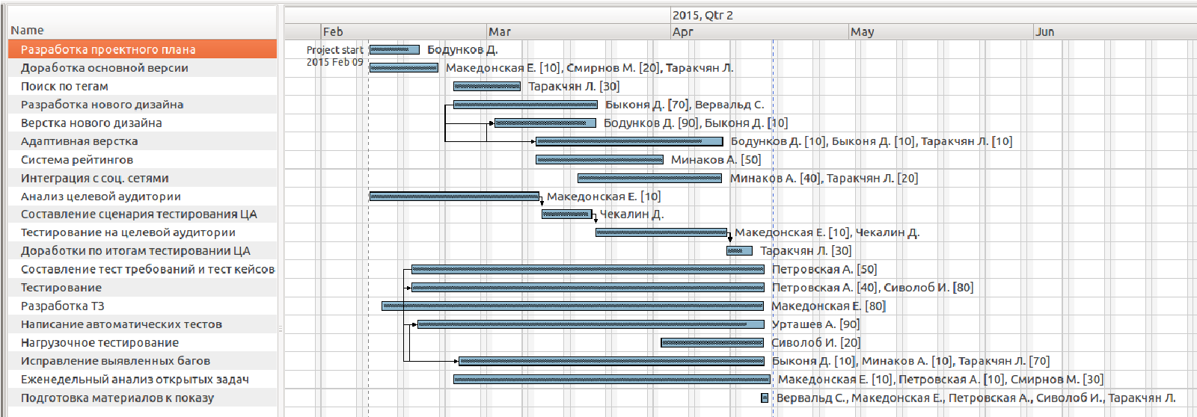

*Диаграмма 2. Задачи проекта*

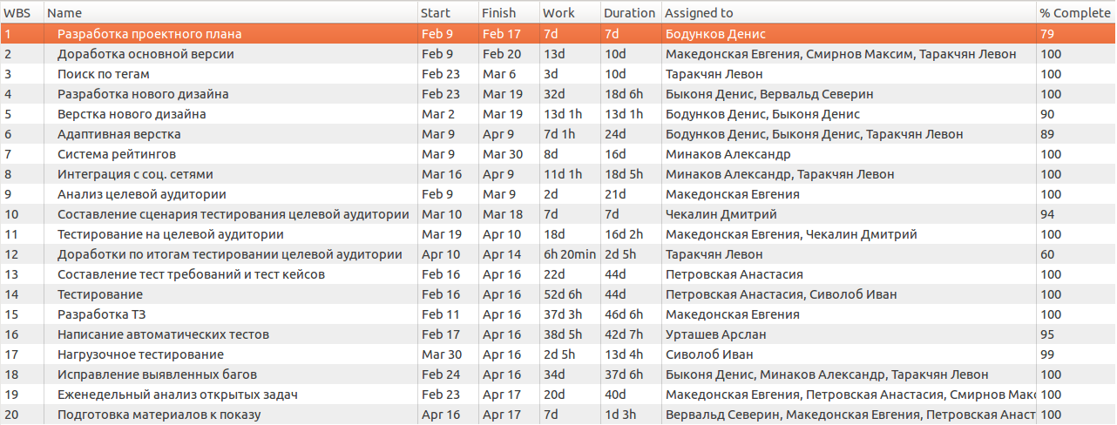

*Диаграмма 3. Занятость членов команды*

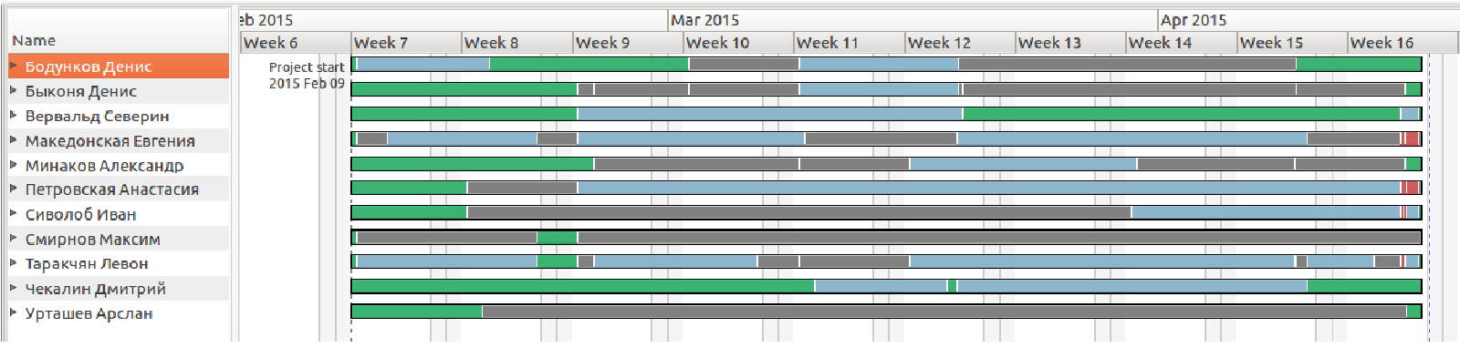

*Диаграмма 4. Позадачная занятость членов команды*

